嘉義縣內甕國小106學年度學校活動成果報告
活動名稱 | 科普小學堂
活動日期、時間 | 107.01.23
參加人數 | 全校 | 活動地點 |  | 圖書室
活動內容 | - 科普問題搶答。
效益回饋與檢討 | 1.經由問答活動，增進學生科學閱讀能力。
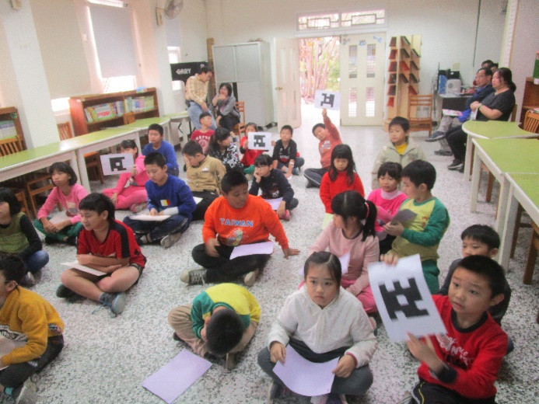 |  |  | 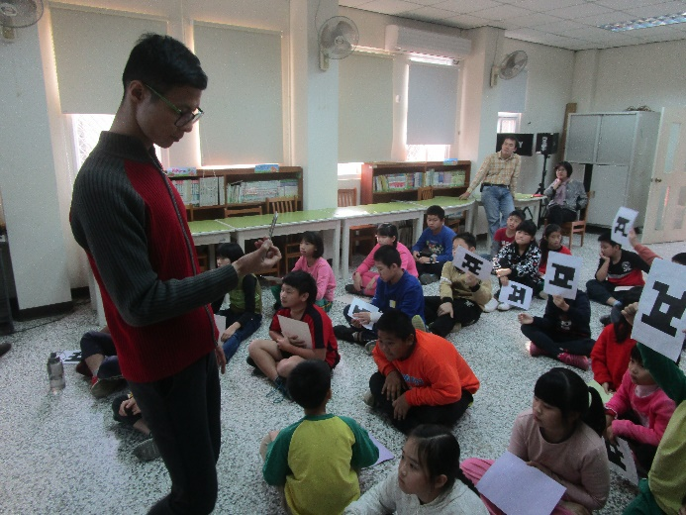
準備答題 |  |  | 掃描答案
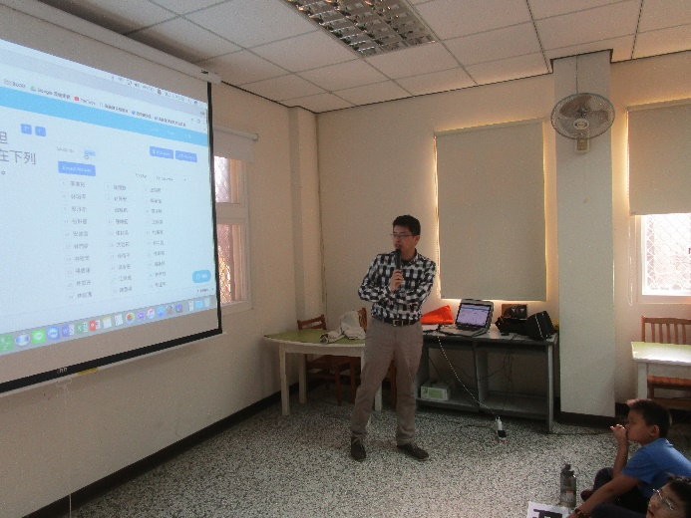 |  |  | 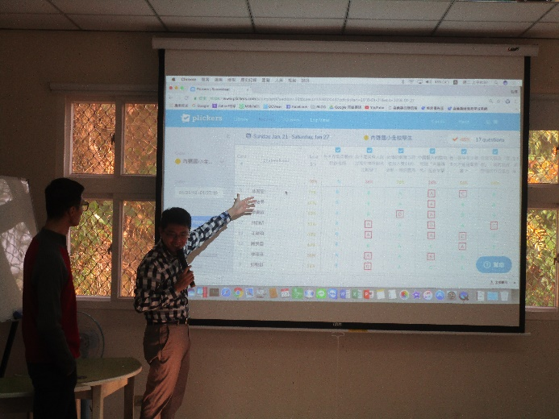
公布答案 |  |  | 成績統計
承辦人: 校長:

